Вопросы к экзамену по курсу «Проектный практикум»

1. Обработка данных. Нормальный, логарифмически нормальный и Вейбулла законы распределения. Функции распределения, плотности распределения. Физические модели законов распределения

Обработка данных.???

Планирование прямых механических испытаний и статистическая обработка результатов измерений включает:

-выбор гипотетического распределения ХМС;

-определение минимального числа объектов испытаний;

-проверку согласия результатов измерений с выбранным гипотетическим распределением;

-оценивание параметров распределения; -оценивание параметров и числовых характеристик распределения 10 ХМС;

-оценивание доверительных интервалов числовых характеристик и параметров распределения ХМС.

Частные генеральные совокупности значений ХМС; соответствующие отдельным партиям однотипных объектов, можно объединять в одну общую генеральную совокупность. На основе результатов измерения ХМС при испытании нескольких групп объектов из разных партий оценивают характеристики распределения ХМС в общей совокупности. Выборку считают полной, если все запланированные для испытания объекты доведены до критического состояния.

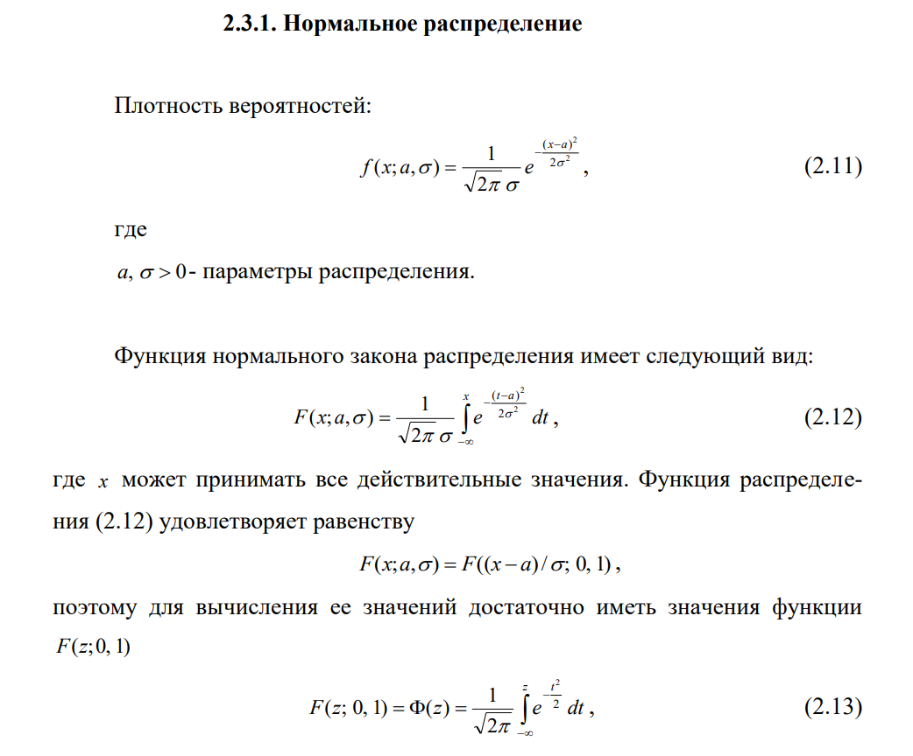

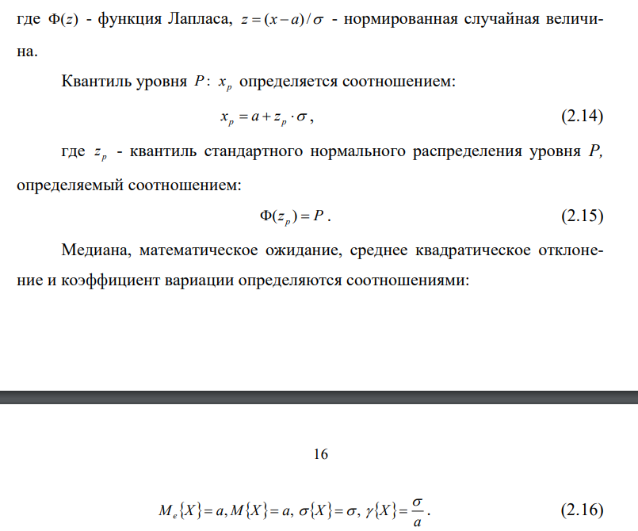

Нормальное распределение допускается применять только при значении коэффициента вариации, не превышающем 0,20, когда указанная вероятность пренебрежимо мала. Нормальное распределение рекомендуется применять для обработки результатов измерений кратковременных ХМС только в том случае, если это регламентируется нормативной документацией, или, если имеется необходимость сопоставления с архивными данными, полученными на основе нормального распределения. Нормальное распределение не рекомендуется применять для обработки результатов измерений длительных ХМС.

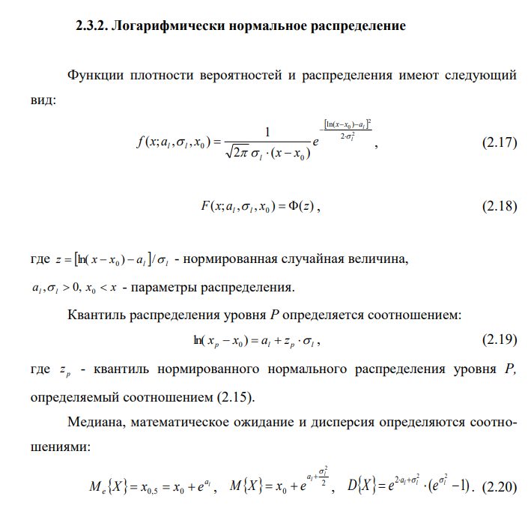

Логарифмически нормальное распределение рекомендуется применять при обработке результатов измерения кратковременных и длительных ХМС, кроме временного сопротивления при хрупком разрушении.

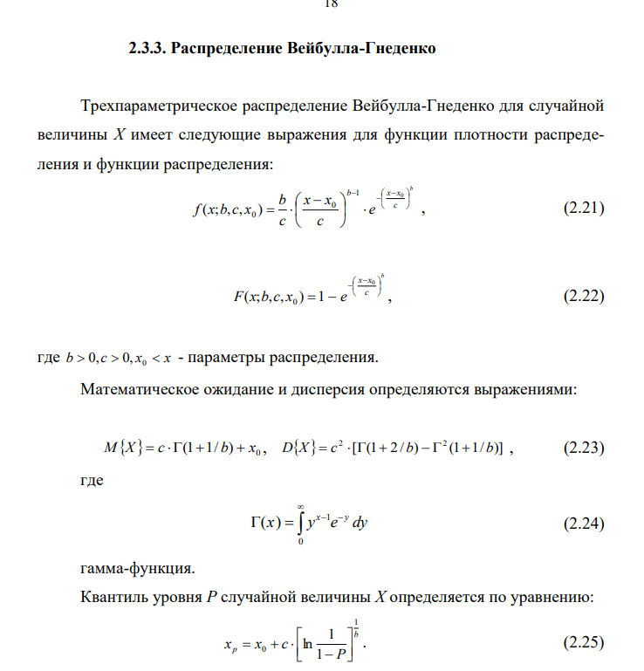

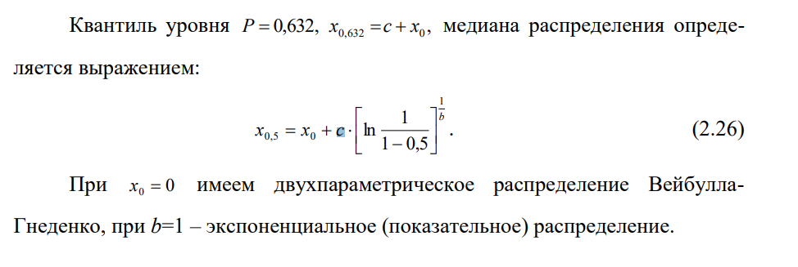

Распределение Вейбулла — Гнеденко применяется также в случае построения вероятностных моделей ситуаций, поведение объекта в которых определяется «наиболее слабым звеном». Проводится аналогия с цепью, сохранность которой определяется тем ее звеном, которое имеет наименьшую прочность.

1. **Выборочный метод. Оценки выборочного среднего, среднего квадратичного, дисперсии, коэффициента вариации, квантилей.**

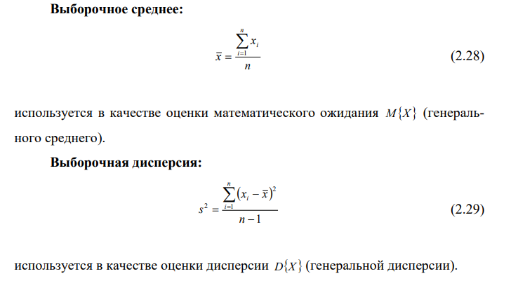

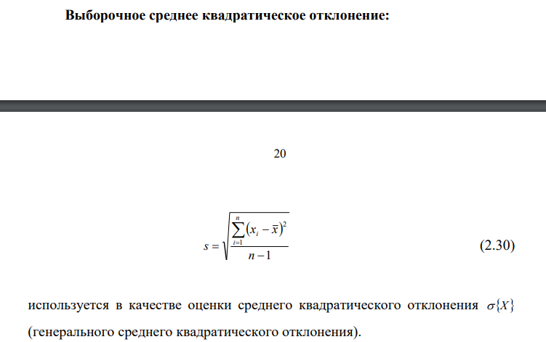

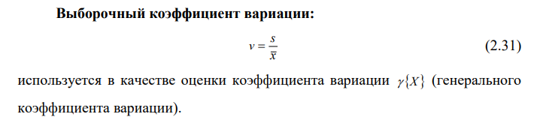

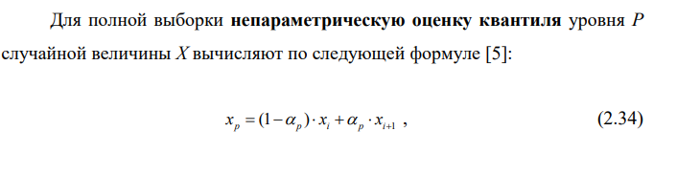 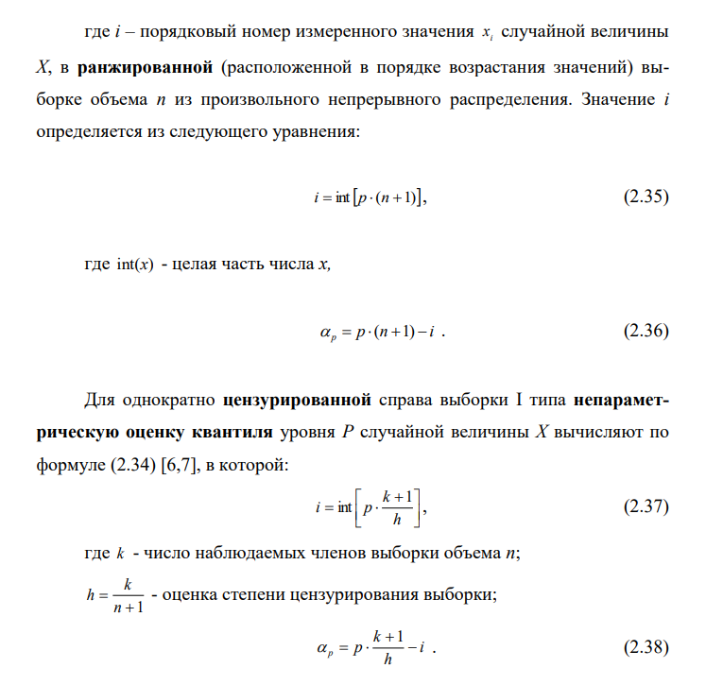

1. **Метод максимального правдоподобия**

В соответствии с методом максимального правдоподобия (ММП) оценки параметров непрерывной не менее двух раз дифференцируемой функции распределения случайной величины в общем случае прогрессивно цензурированной выборки определяются решением системы уравнений максимального правдоподобия. Оценки максимального правдоподобия (ММП-оценки) определяются в точках экстремума функции максимального правдоподобия:

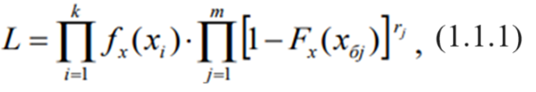

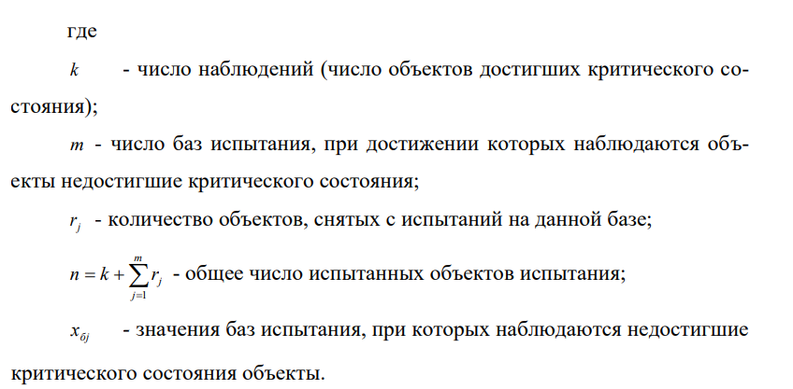

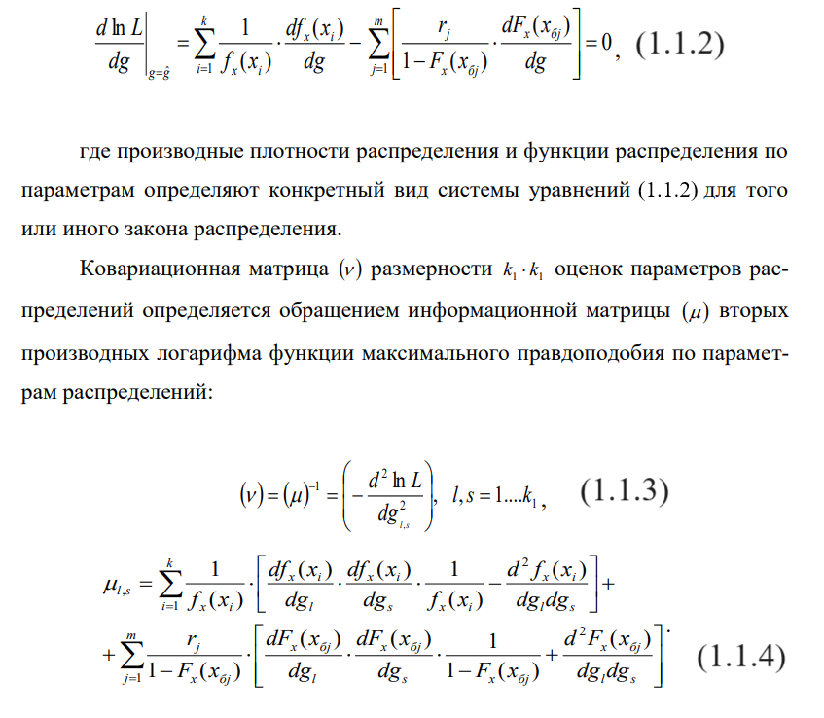

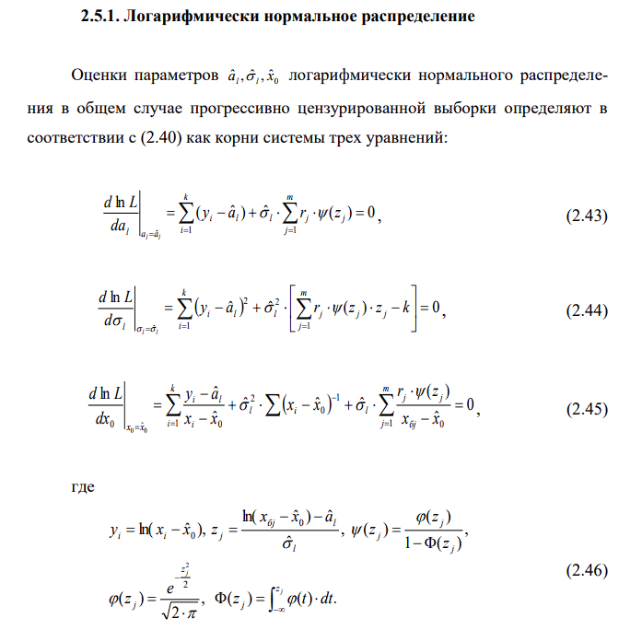

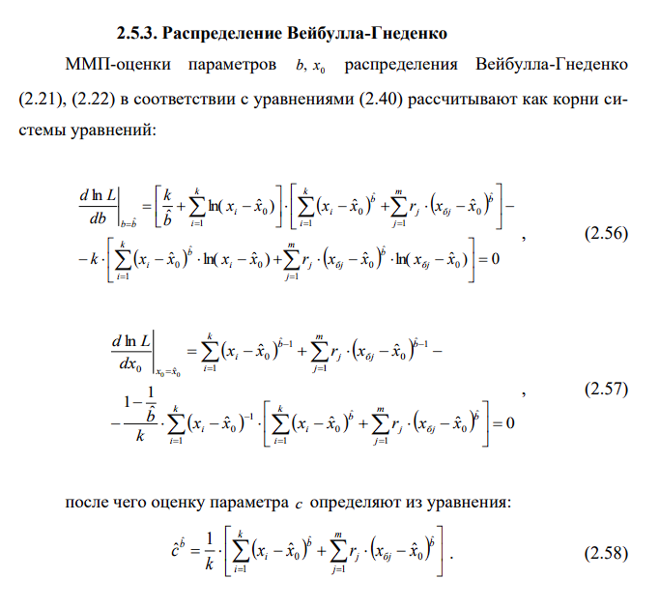

1. **Метод наименьших квадратов**

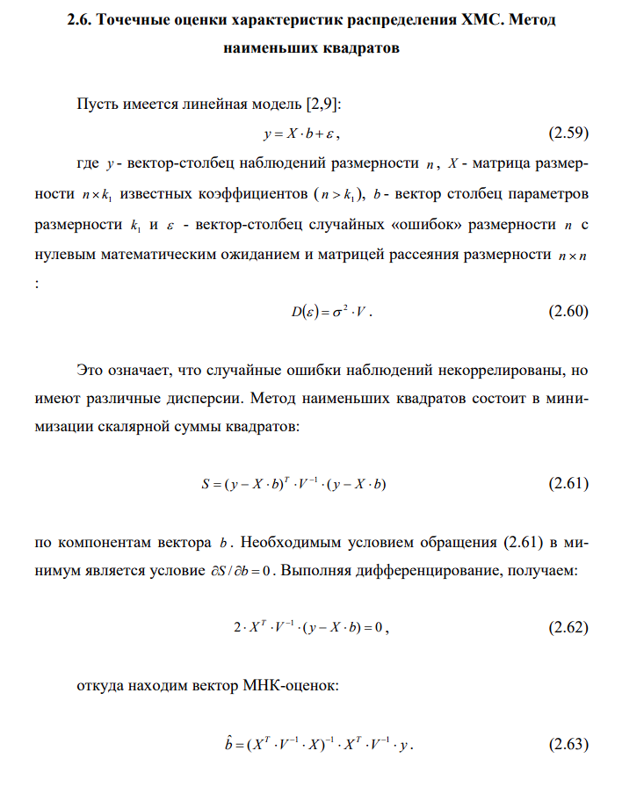

1. **Доверительное оценивание квантилей распределения, средних и дисперсий. ???**

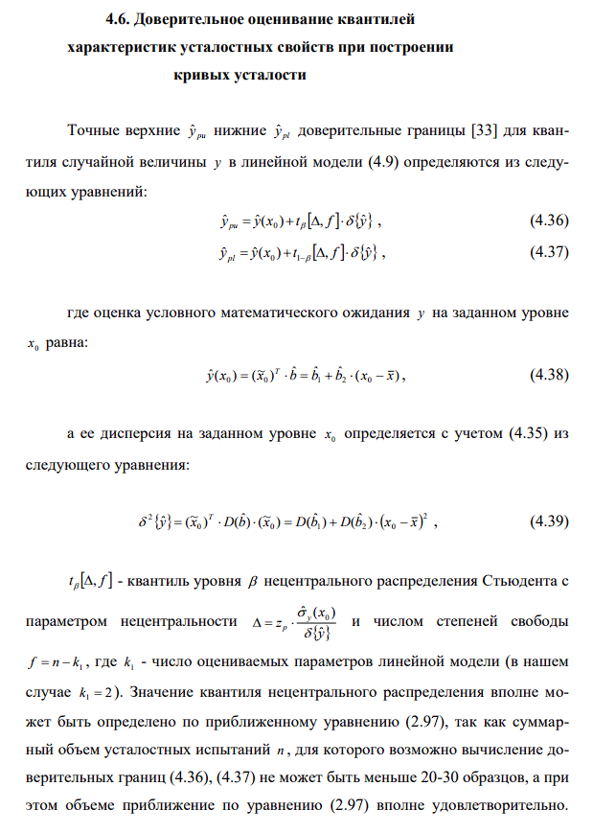

1. **Определение объема испытаний с целью достижения требуемой точности оценки квантилей, среднего и дисперсии**

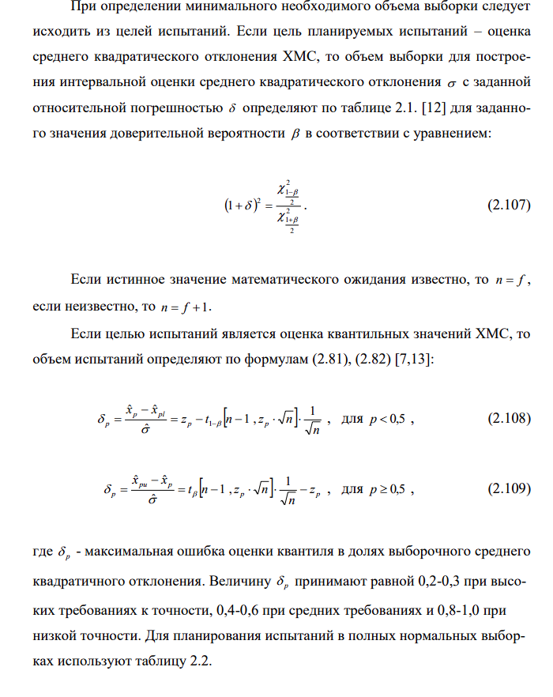

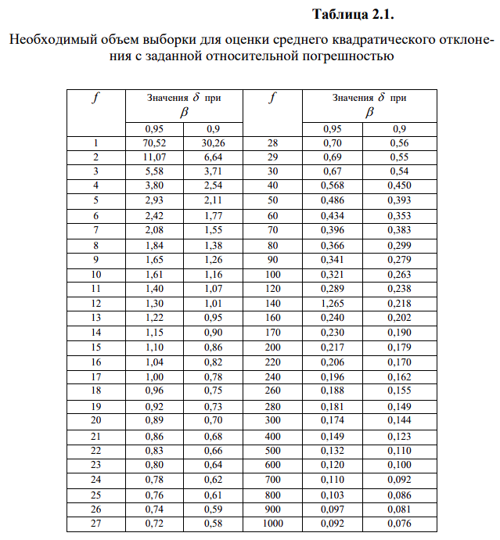

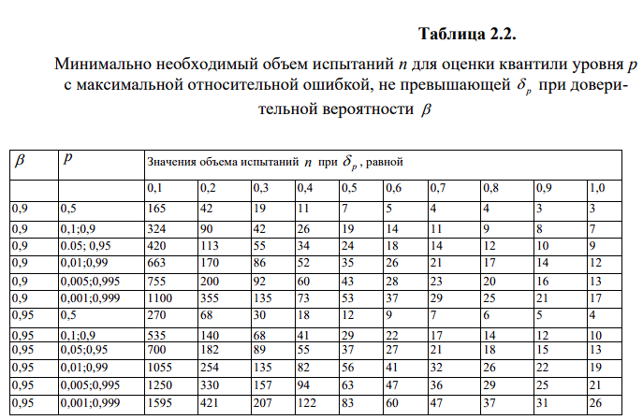

1. **Графическое представление эмпирических функций распределения**

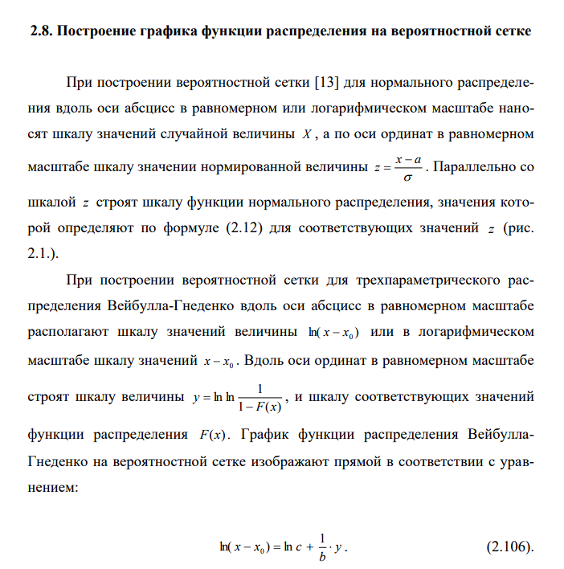

1. **Параметрические критерии. Критерии для отбрасывания аномальных результатов наблюдений: критерий Граббса, Диксона**

Параметрические критерии – это критерии, включающие в формулу расчёта параметры распределения, т. е. средние и дисперсии (t-критерий Стьюдента, критерий F и др.).

критерии применяют для отбрасывания резко выделяющихся результатов испытаний в том случае, когда причина резких отклонений не обнаруживается во время проведения эксперимента, но значение полученной механической характеристики отдельного образца вызывает сомнение. Критерии применяются для случая нормального (логарифмически нормального) распределения исследуемой величины. При выборках объемом больше 50 отбрасывание выделяющихся результатов наблюдений обычно не проводят, поскольку они не оказывают заметного влияния на точность оценки числовых характеристик и параметров распределения случайной величины. Нулевой гипотезой при использовании критериев является предположение о том, что наибольшее или наименьшее значение вариационного ряда принадлежит той же генеральной совокупности, что и все остальные наблюдения.

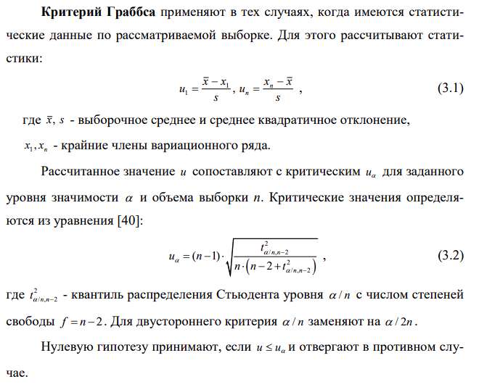

1. **Критерий сравнения двух дисперсий (критерий Фишера)**

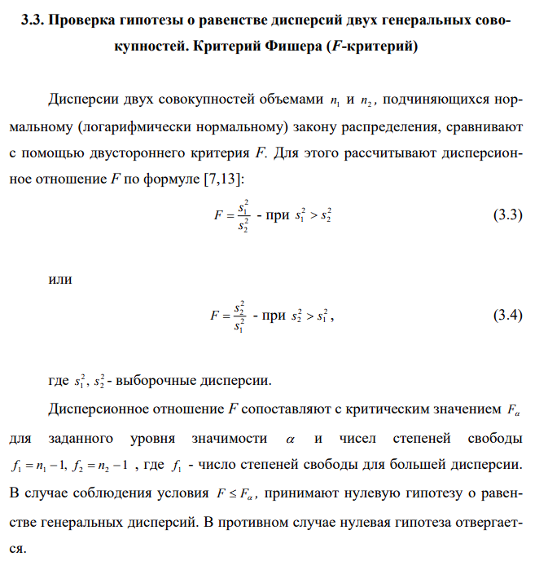

1. **Точный и приближенный критерии сравнения средних Стьюдента**

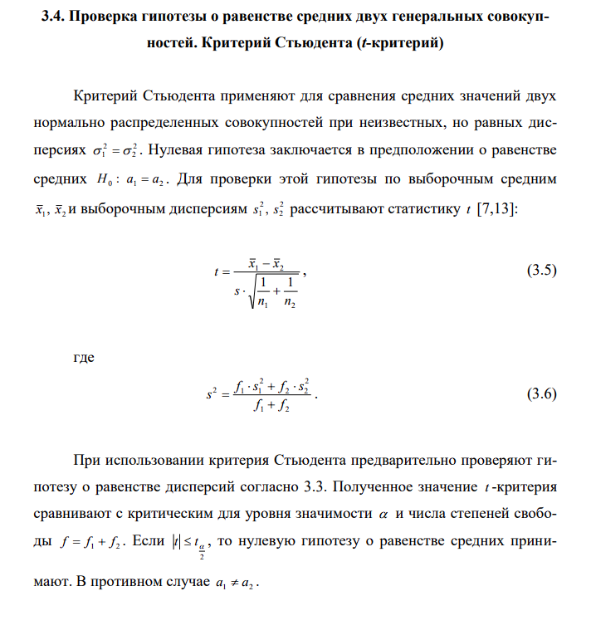

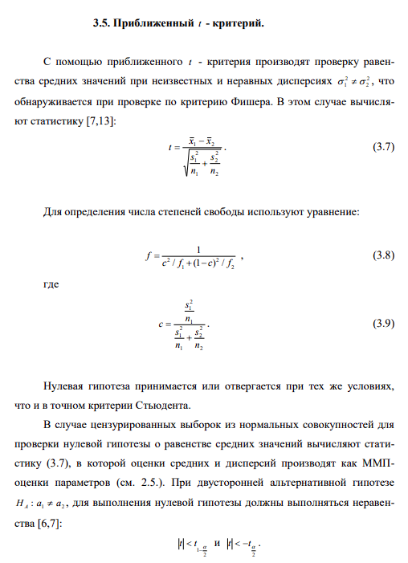

1. **Критерий сравнения ряда дисперсий (критерий Бартлета)**

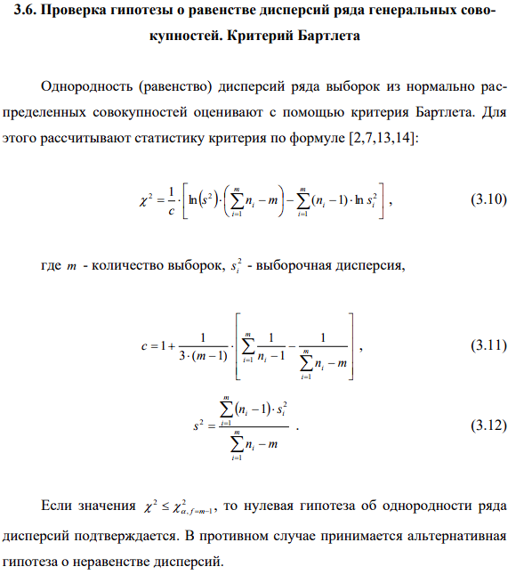

1. **Критерий сравнения ряда средних. Однофакторный дисперсионный анализ**

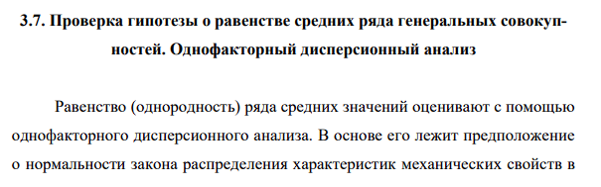

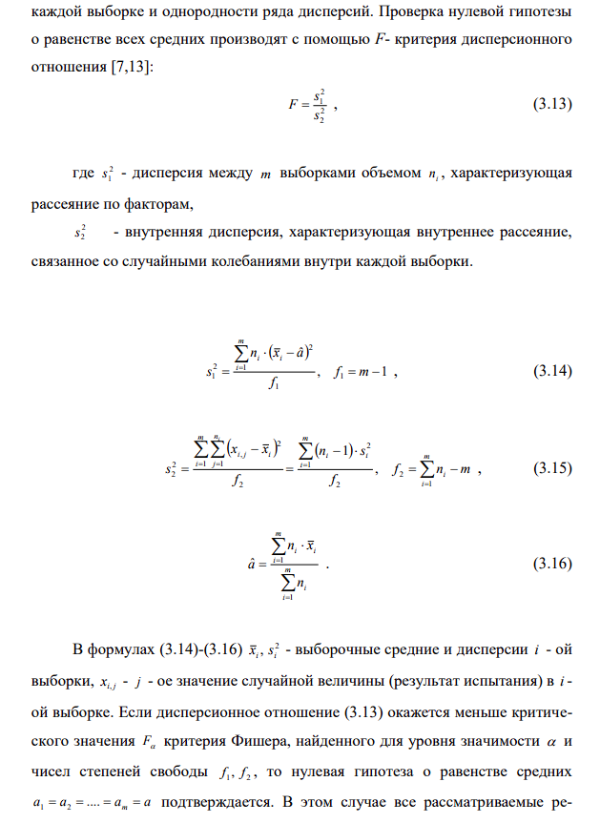

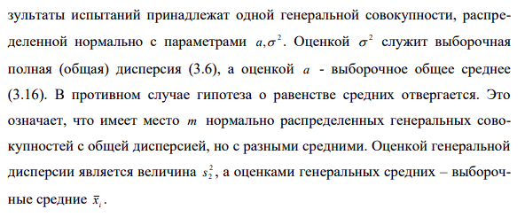

1. **Критерии согласия. Критерии нормальности: критерии Шапиро-Уилка, Андерсона-Дарлинга**

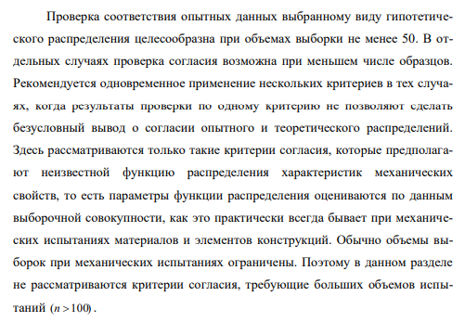

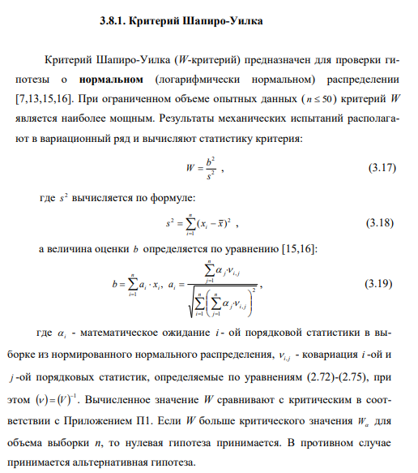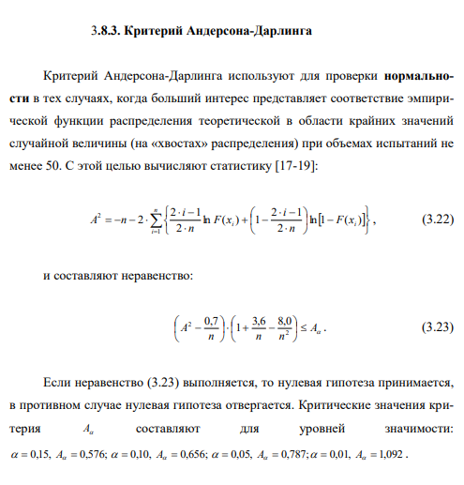

1. **Критерий согласия хи-квадрат**

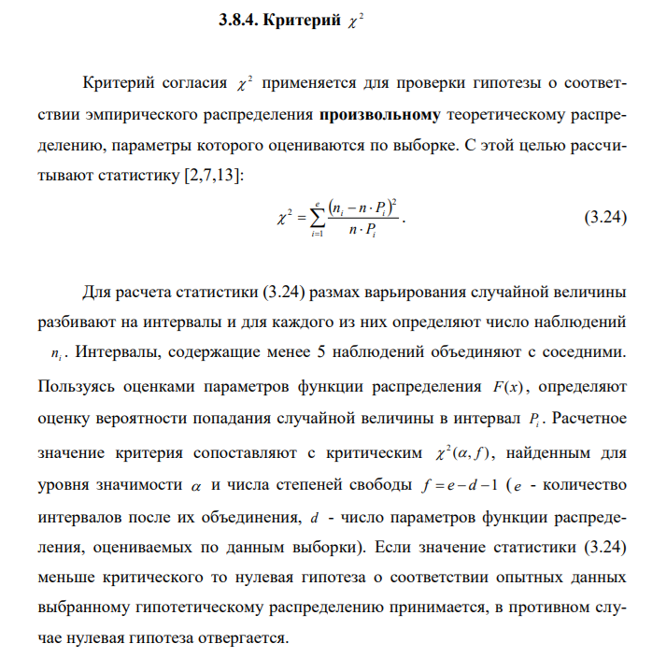

1. **Непараметрические критерии**.

**Непараметрический статистический критерий** - строгое математическое правило, по которому принимается или отвергается та или иная статистическая непараметрическая гипотеза с известным уровнем значимости. Непараметрические критерии не включают в расчёт параметры вероятностного распределения и основаны на оперировании частотами или рангами.

Статистическая проверка непараметрических гипотез выполняется с помощью непараметрических критериев значимости (вспомогательных величин, которые при условии верности нулевой гипотезы имеют заранее известное распределение). Если выборочное значение статистического критерия значимости будет принадлежать области критических значений, нулевая гипотеза отвергается. Все множество задач статистической проверки непараметрических гипотез можно разделить на два вида:[[1]](https://ru.wikipedia.org/wiki/%D0%9D%D0%B5%D0%BF%D0%B0%D1%80%D0%B0%D0%BC%D0%B5%D1%82%D1%80%D0%B8%D1%87%D0%B5%D1%81%D0%BA%D0%B8%D0%B9_%D1%81%D1%82%D0%B0%D1%82%D0%B8%D1%81%D1%82%D0%B8%D1%87%D0%B5%D1%81%D0%BA%D0%B8%D0%B9_%D0%BA%D1%80%D0%B8%D1%82%D0%B5%D1%80%D0%B8%D0%B9)

1. проверка гипотезы относительно функции распределения
2. проверка гипотезы о принадлежности двух выборок генеральной совокупности, то есть гипотезы о равенстве функций распределения двух случайных величин.

Для проверки гипотез о виде функции распределения используются критерии согласия, а для проверки гипотез о равенстве функций распределения используют критерии однородности. Альтернативная гипотеза будет сложной, поэтому распределение статистического критерия в случае верности H1 однозначно неизвестно и при исследовании гипотезы не контролируется вероятность B совершения ошибки 2-го рода[[1]](https://ru.wikipedia.org/wiki/%D0%9D%D0%B5%D0%BF%D0%B0%D1%80%D0%B0%D0%BC%D0%B5%D1%82%D1%80%D0%B8%D1%87%D0%B5%D1%81%D0%BA%D0%B8%D0%B9_%D1%81%D1%82%D0%B0%D1%82%D0%B8%D1%81%D1%82%D0%B8%D1%87%D0%B5%D1%81%D0%BA%D0%B8%D0%B9_%D0%BA%D1%80%D0%B8%D1%82%D0%B5%D1%80%D0%B8%D0%B9).

1. **Критерий знаков, критерий знаковых рангов Уилкоксона**

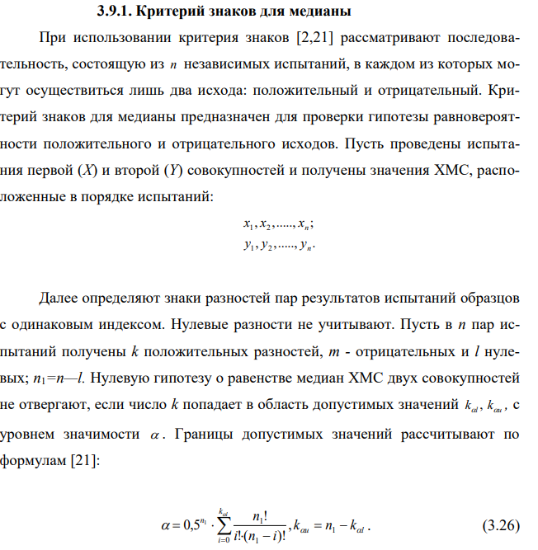

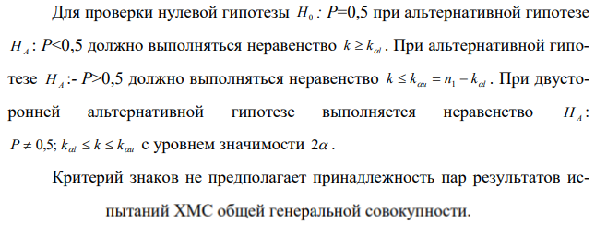

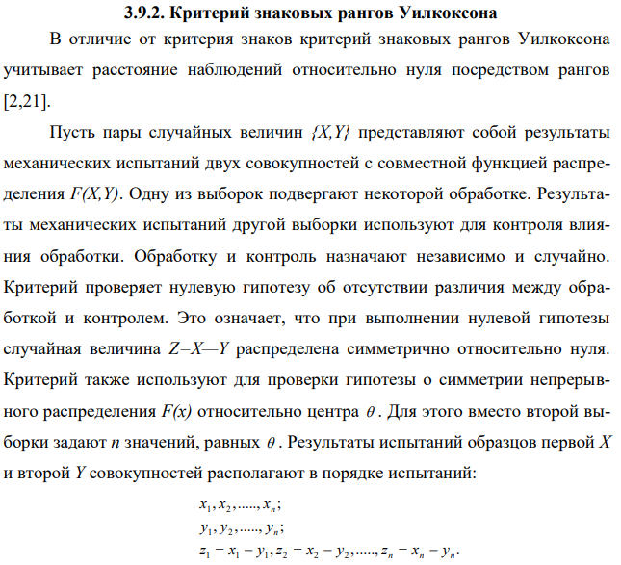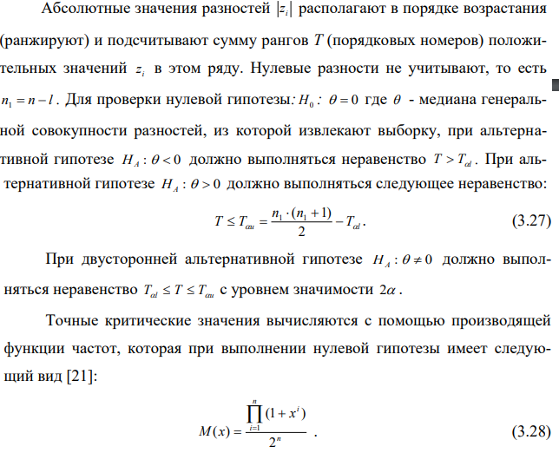

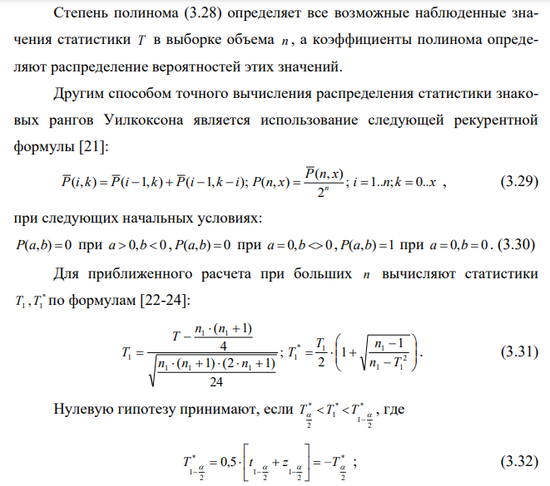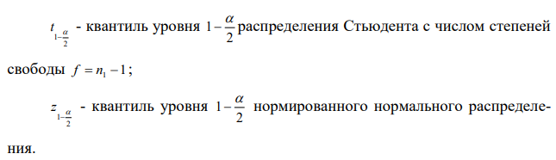

1. **Двухвыборочный критерий Уилкоксона**

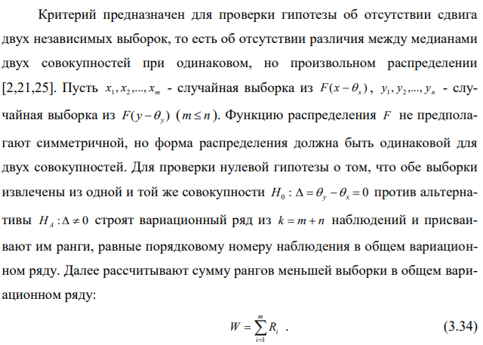­­­­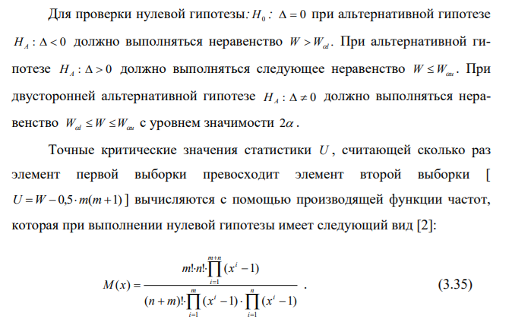

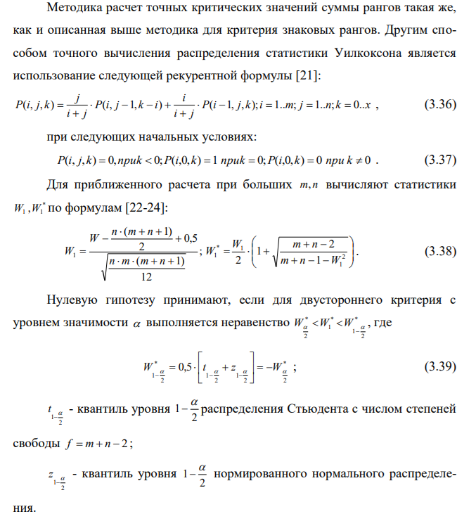

В противном случае принимают альтернативную гипотезу.

1. Критерий Краскела-Уоллиса

